Міністерство освіти і науки України

Центральноукраїнський національний технічний університет

**МЕХАНІКО-ТЕХНОЛОГІЧНИЙ ФАКУЛЬТЕТ**

Кафедра кібербезпеки та програмного забезпечення

**Звіт**

з виконаної лабораторної роботи № 1 (Пролог)

Дисципліна: Комп`ютерна логiка

Виконав :

студент академічної групи КІ-15

Аннаєв А. _____________________

Перевірив :

Викладач

______________________________

Кропивницкий- 2018

**Лабараторна работа № 1**

Завдання:

1. У вікні редагування набрати програму:

domains s=symbol

predicates /*описання предикатів*/

algorithm(s) proced(s) clauses /*факти і правила*/

algorithm(“C”). /*С-алгоритмічна мова*/

algorithm(“Pascal”). /* Pascal -алгоритмічна мова*/

proced(X):-algorithm(X). /*якщо мова алгоритмічна, то вона є мовою процедурного типу*/

1. Командою Run головного меню запускаємо програму на виконання. Курсор у вікні діалогу вказує на успішне її виконання.
2. У вікні діалогу, обдумуючи відповіді, послідовно набираємо запитання: a) algorithm(“C”). /*Чи алгоритмічна мова С?*/ b) algorithm(Х). /*Які є алгоритмічні мови?*/ c) proced(“Pascal”). /*Чи процедурного типу мова Pascal?*/ d) proced(Х). /*Які відомі мови процедурного типу?*/ e) proced(”Prolog”). /*Чи є Prolog мовою процедурного типу?*/
3. Запускаємо власну програму, що містить факти:

Я (ваше прізвище) – студент (наприклад, student („Іванов”).);

Ваш одногрупник (прізвище) – студент;

І правило:

Якщо людина – студент, то вона має право на фінансову підтримку держави (предикат, що описує право, може бути любим поєднанням рядкових латинських літер).

1. Задати запитання типу:
   1. Ви (прізвище) – студент?
   2. Які прізвища студентів?
   3. Чи маєте ви (прізвище) право на підтримку держави?
   4. Чи має право на фінансову підтримку держави Джорж Буш?

LAB_1_1.PRO

domains

s = symbol

predicates

algorithm(s)

proced(s)

clauses

algorithm("C").

algorithm("Pascal").

proced(LANGUAGE):-algorithm(LANGUAGE).

LAB_1.PRO

domains

name = symbol

predicates

student(name)

has_right(name)

clauses

student("Annaev").

student("Ivanov").

student("Smirnov").

has_right(STUDENT):-student(STUDENT),nl,write("Student ", STUDENT," has right ").

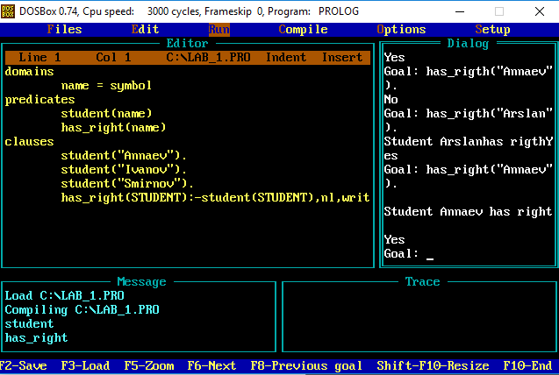

Контрольні питання:

1. Які розділи програми на мові Turbo Prolog ви знаєте?

domains

data base

predicates

goal

clauses

1. Як записуються константи та змінні на мові Turbo Prolog?

Якщо константна величина, то її потрібно набирати або з маленької літери,

або в лапках. Якщо змінна величина, то вона набирається з великої літери;

1. Синтаксис фактів і правил на мові Turbo Prolog?

predicates

likes(symbol,symbol)

clauses

likes(mary, apples).

likes(beth, X) if likes(mary, X).